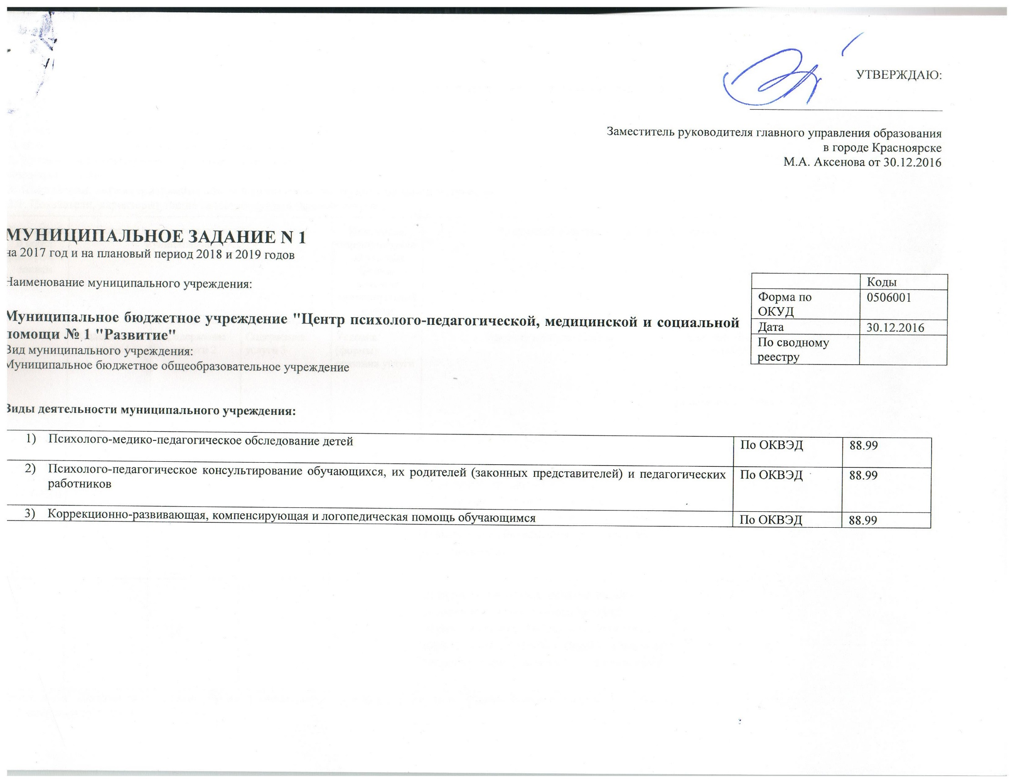

Часть 1. Сведения об оказываемых муниципальных услугах
Раздел 1
Уникальный номер по базовому(отраслевому) перечню
11.Г52.0

1. Наименование муниципальной услуги
Психолого-медико-педагогическое обследование детей
2. Категории потребителей муниципальной услуги
Физические лица.
3. Показатели, характеризующие объем и (или) качество муниципальной услуги:
3.1. Показатели, характеризующие качество муниципальной услуги:
Уникальный номер реестровой записи | Показатель, характеризующий содержание муниципальной услуги |  |  | Показатель, характеризующий условия (формы) оказания муниципальной услуги | Показатель качества муниципальной услуги |  |  | Значение показателя качества муниципальной услуги
 | Содержание услуги 1 | Содержание услуги 2 | Содержание услуги 3 | Условия (формы) оказания услуги | Наименование показателя | Единица измерения по ОКЕИ |  | 2017 | 2018 | 2019
 |  |  |  |  |  | Наименование | код
1 | 2 | 3 |  | 4 | 5 | 6 | 7 | 8 | 9 | 10
11Г52000000000003007100 |  |  |  |  | доля детей, прошедших комплексное обследование (процент; определяется как отношение количества детей, прошедших комплексное обследование, к количеству обратившихся); | % | 744 | 80 | 80 | 80
 |  |  |  |  | доля подготовленных рекомендаций в программу сопровождения(процент; определяется как отношение количества подготовленных рекомендаций в программу сопровождения к количеству обратившихся) | % | 744 | 100 | 100 | 100
Допустимые (возможные) отклонения от установленных показателей качества Муниципальной услуги, в пределах которых муниципальное задание считается выполненным (процентов) 90%

3.2. Показатели, характеризующие объем муниципальной услуги:

Содержание услуги 1 | Содержание услуги |  |  | Показатель, характеризующий условия (формы) оказания муниципальной услуги | Показатель объема муниципальной услуги |  |  | Значение показателя объема муниципальной услуги |  |  | Общий объем затрат на оказание  Муниципальной услуги,  руб.
 | Содержание услуги 1 | Содержание услуги 2 | Содержание услуги 3 | Условия (формы) оказания услуги | наименование показателя | единица измерения по ОКЕИ |  | 2017 | 2018 | 2019 | 2017 | 2018 | 2019
 |  |  |  |  |  | наименование | код |  |  |  | всего | всего | всего
1 | 2 | 3 |  | 4 | 5 | 6 | 7 | 8 | 9 | 10 | 11 | 12 | 13
11Г52000000000003007100 |  |  |  |  | 1) Количество потребителей муниципальной услуги | человек | 792 | 900 | 900 | 900 | 2453922,17 | 2453922,17 | 2453922,17

Допустимые (возможные) отклонения от установленных показателей качества Муниципальной услуги, в пределах которых муниципальное задание считается выполненным (процентов) 90%

4. Порядок оказания муниципальной услуги.

4.1. Нормативные правовые акты, регулирующие порядок оказания муниципальной услуги:
- Федеральный закон 184-ФЗ "Об общих принципах организации законодательных (представительных) и исполнительных органов государственной власти субъектов Российской Федерации";
- Федеральный закон 131-ФЗ "Об общих принципах организации местного самоуправления в Российской Федерации";
- Федеральный закон 273-ФЗ "Об образовании в Российской Федерации";
- Постановление Администрации г. Красноярска от 25.09.2015 № 601 «Об утверждении положения о порядке формирования и финансового обеспечения выполнения Муниципального задания на оказание Муниципальной услуги (выполнение работ) и об оценке выполнения муниципального задания»
- Приказ Министерства образования и науки Российской Федерации от 29 августа 2013г. № 1008 г.Москва «Об утверждении Порядка организации и осуществления образовательной деятельности по дополнительным общеобразовательным программам»
- Федеральный закон от 24.06.1999 № 120-ФЗ "Об основах системы профилактики безнадзорности и правонарушений несовершеннолетних";
- Письмо Минобрнауки России от 10.02.2015 № ВК-268/07 "О совершенствовании деятельности центров психолого-педагогической, медицинской и социальной помощи"

4.2. Порядок информирования потенциальных потребителей муниципальной услуги.

Способ информирования | Состав размещаемой информации | Частота обновления  информации
1. Вывеска на здании | Наименование учреждения, режим работы | Своевременно
2.Стенды | Информация о предоставлении муниципальной услуги | Своевременно
3.Сайт | Информация о предоставлении муниципальной услуги | Своевременно

Раздел 2
Уникальный номер по базовому(отраслевому) перечню
11.Г52.0

1.Наименование муниципальной услуги
Психолого-педагогическое консультирование обучающихся, их родителей (законных представителей) и педагогических работников
2. Категории потребителей муниципальной услуги
Физические лица.
3. Показатели, характеризующие объем и (или) качество муниципальной услуги:
3.1. Показатели, характеризующие качество муниципальной услуги:
Уникальный номер реестровой записи | Показатель, характеризующий содержание муниципальной услуги |  |  | Показатель, характеризующий условия (формы) оказания муниципальной услуги | Показатель качества муниципальной услуги |  |  | Значение показателя качества муниципальной услуги
 | Содержание услуги 1 | Содержание услуги 2 | Содержание услуги 3 | Условия (формы) оказания услуги | Наименование показателя | Единица измерения по ОКЕИ |  | 2017 | 2018 | 2019
 |  |  |  |  |  | Наименование | код
1 | 2 | 3 |  | 4 | 5 | 6 | 7 | 8 | 9 | 10
11Г53000000000003006100 |  |  |  |  | доля педагогических кадров с высшим профессиональным образованием в области коррекционной педагогики и психологии (процент; определяется как отношение количества педагогов с высшим образованием к общему числу педагогов); | % | 744 | 100 | 100 | 100
 |  |  |  |  | Доля детей, родителей, и педагогических работников обратившихся за консультацией (процент, определяется ка отношение количества человек получивших консультацию к общему количеству обратившихся) | % | 744 | 100 | 100 | 100

Допустимые (возможные) отклонения от установленных показателей качества Муниципальной услуги, в пределах которых муниципальное задание считается выполненным (процентов) 90%

3.2. Показатели, характеризующие объем муниципальной услуги:

Содержание услуги 1 | Содержание услуги |  |  | Показатель, характеризующий условия (формы) оказания муниципальной услуги | Показатель объема муниципальной услуги |  |  | Значение показателя объема муниципальной услуги |  |  | Общий объем затрат на оказание  Муниципальной услуги,  руб.
 | Содержание услуги 1 | Содержание услуги 2 | Содержание услуги 3 | Условия (формы) оказания услуги | наименование показателя | единица измерения по ОКЕИ |  | 2017 | 2018 | 2019 | 2017 | 2018 | 2019
 |  |  |  |  |  | наименование | код |  |  |  | всего | всего | всего
1 | 2 | 3 |  | 4 | 5 | 6 | 7 | 8 | 9 | 10 | 11 | 12 | 13
11Г53000000000003006100 |  |  |  |  | 1) Количество потребителей муниципальной услуги | человек | 792 | 1400 | 1400 | 1400 | 3817212,26 | 3817212,26 | 3817212,26

Допустимые (возможные) отклонения от установленных показателей качества Муниципальной услуги, в пределах которых муниципальное задание считается выполненным (процентов) 90%

4. Порядок оказания муниципальной услуги.

4.1. Нормативные правовые акты, регулирующие порядок оказания муниципальной услуги:
- Федеральный закон 184-ФЗ "Об общих принципах организации законодательных (представительных) и исполнительных органов государственной власти субъектов Российской Федерации";
- Федеральный закон 131-ФЗ "Об общих принципах организации местного самоуправления в Российской Федерации";
- Федеральный закон 273-ФЗ "Об образовании в Российской Федерации";
- Постановление Администрации г. Красноярска от 25.09.2015 № 601 «Об утверждении положения о порядке формирования и финансового обеспечения выполнения Муниципального задания на оказание Муниципальной услуги (выполнение работ) и об оценке выполнения муниципального задания»
- Приказ Министерства образования и науки Российской Федерации от 29 августа 2013г. № 1008 г.Москва «Об утверждении Порядка организации и осуществления образовательной деятельности по дополнительным общеобразовательным программам»
- Федеральный закон от 24.06.1999 № 120-ФЗ "Об основах системы профилактики безнадзорности и правонарушений несовершеннолетних";
- Письмо Минобрнауки России от 10.02.2015 № ВК-268/07 "О совершенствовании деятельности центров психолого-педагогической, медицинской и социальной помощи"

4.2. Порядок информирования потенциальных потребителей муниципальной услуги.

Способ информирования | Состав размещаемой информации | Частота обновления  информации
1. Вывеска на здании | Наименование учреждения, режим работы | Своевременно
2.Стенды | Информация о предоставлении муниципальной услуги | Своевременно
3.Сайт | Информация о предоставлении муниципальной услуги | Своевременно

Раздел 3
Уникальный номер по базовому(отраслевому) перечню
11.Г52.0

1.Наименование муниципальной услуги
Коррекционно-развивающая, компенсирующая и логопедическая помощь обучающимся 2. Категории потребителей муниципальной услуги
Физические лица.
3. Показатели, характеризующие объем и (или) качество муниципальной услуги:
3.1. Показатели, характеризующие качество муниципальной услуги:
Уникальный номер реестровой записи | Показатель, характеризующий содержание муниципальной услуги |  |  | Показатель, характеризующий условия (формы) оказания муниципальной услуги | Показатель качества муниципальной услуги |  |  | Значение показателя качества муниципальной услуги
 | Содержание услуги 1 | Содержание услуги 2 | Содержание услуги 3 | Условия (формы) оказания услуги | Наименование показателя | Единица измерения по ОКЕИ |  | 2017 | 2018 | 2019
 |  |  |  |  |  | Наименование | код
1 | 2 | 3 |  | 4 | 5 | 6 | 7 | 8 | 9 | 10
11Г54000000000003005100 |  |  |  |  | доля педагогических кадров с высшим профессиональным образованием в области коррекционной педагогики и психологии (процент; определяется как отношение количества педагогов с высшим образованием к общему числу педагогов); | % | 744 | 100 | 100 | 100
11Г54000000000003005100 |  |  |  |  | доля детей получающих коррекционно-развивающую, компенсирующую и логопедическую помощь(процент; определяется как отношение количества детей получающих коррекционно-развивающую, компенсирующую и логопедическую помощь к количеству обратившихся) | % | 744 | 100 | 100 | 100

Допустимые (возможные) отклонения от установленных показателей качества Муниципальной услуги, в пределах которых муниципальное задание считается выполненным (процентов) 90%

3.2. Показатели, характеризующие объем муниципальной услуги:

Содержание услуги 1 | Содержание услуги |  |  | Показатель, характеризующий условия (формы) оказания муниципальной услуги | Показатель объема муниципальной услуги |  |  | Значение показателя объема муниципальной услуги |  |  | Общий объем затрат на оказание  Муниципальной услуги,  руб.
 | Содержание услуги 1 | Содержание услуги 2 | Содержание услуги 3 | Условия (формы) оказания услуги | наименование показателя | единица измерения по ОКЕИ |  | 2017 | 2018 | 2019 | 2017 | 2018 | 2019
 |  |  |  |  |  | наименование | код |  |  |  | всего | всего | всего
1 | 2 | 3 |  | 4 | 5 | 6 | 7 | 8 | 9 | 10 | 11 | 12 | 13
11Г54000000000003005100 |  |  |  |  | 1) Количество потребителей муниципальной услуги | человек | 792 | 380 | 380 | 380 | 1036100,47 | 1036100,47 | 1036100,47

Допустимые (возможные) отклонения от установленных показателей качества Муниципальной услуги, в пределах которых муниципальное задание считается выполненным (процентов) 90%

4. Порядок оказания муниципальной услуги.

4.1. Нормативные правовые акты, регулирующие порядок оказания муниципальной услуги:
- Федеральный закон 184-ФЗ "Об общих принципах организации законодательных (представительных) и исполнительных органов государственной власти субъектов Российской Федерации";
- Федеральный закон 131-ФЗ "Об общих принципах организации местного самоуправления в Российской Федерации";
- Федеральный закон 273-ФЗ "Об образовании в Российской Федерации";
- Постановление Администрации г. Красноярска от 25.09.2015 № 601 «Об утверждении положения о порядке формирования и финансового обеспечения выполнения Муниципального задания на оказание Муниципальной услуги (выполнение работ) и об оценке выполнения муниципального задания»
- Приказ Министерства образования и науки Российской Федерации от 29 августа 2013г. № 1008 г.Москва «Об утверждении Порядка организации и осуществления образовательной деятельности по дополнительным общеобразовательным программам»
- Федеральный закон от 24.06.1999 № 120-ФЗ "Об основах системы профилактики безнадзорности и правонарушений несовершеннолетних";
- Письмо Минобрнауки России от 10.02.2015 № ВК-268/07 "О совершенствовании деятельности центров психолого-педагогической, медицинской и социальной помощи"

4.2. Порядок информирования потенциальных потребителей муниципальной услуги.

Способ информирования | Состав размещаемой информации | Частота обновления  информации
1. Вывеска на здании | Наименование учреждения, режим работы | Своевременно
2.Стенды | Информация о предоставлении муниципальной услуги | Своевременно
3.Сайт | Информация о предоставлении муниципальной услуги | Своевременно

